HI 1A 740V
Séminaire CRATA 2019-2020
Jeudi par quinzaine (S1)

Nourrir les Dieux, nourrir les hommes
dans l’environnement du sanctuaire
Pratiques alimentaires, offrandes et paysage sacré dans l'Antiquité

org. Jean-Marc Luce, S. Rougier-Blanc (UT2J, PLH-CRATA).

Héraclès et Athéna. Médaillon d'un kylix antique à figures rouges. 480-470 av. J.-C. Provenance Vulci. Staatliche Antikensammlungen 2648. ©Wikimediacommons
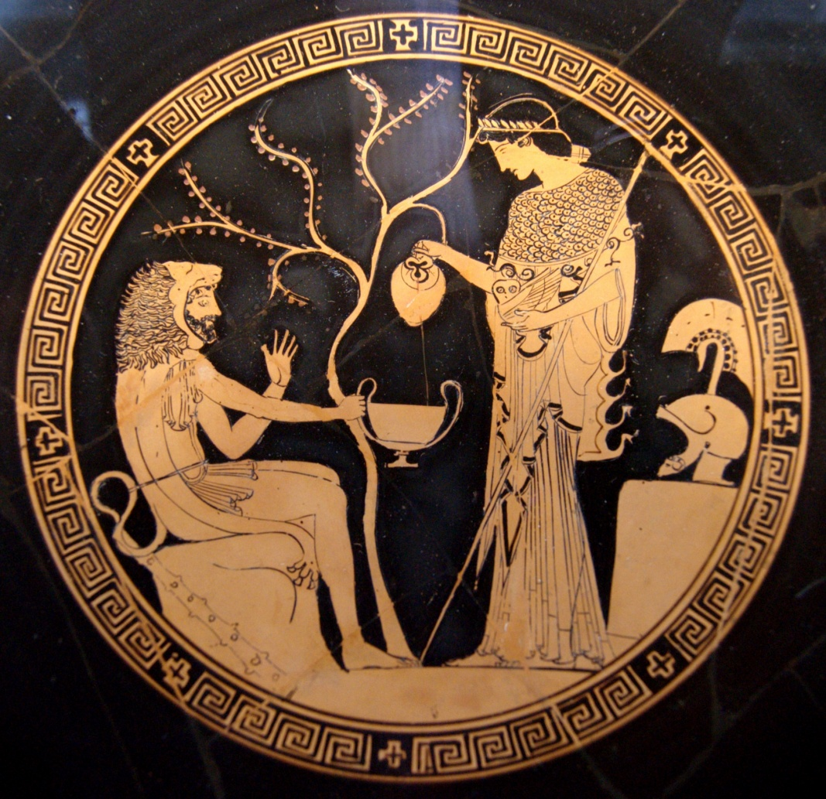
Le séminaire PLH 1 (équipe PLH-CRATA) a lieu chaque année au premier semestre. Il est ouvert à tous et forme les étudiants à l'actualité de la recherche. Des chercheurs de l'équipe mais aussi d'autres unités et d'autres universités sont sollicités. Après avoir abordé en 2017-2018, les pratiques alimentaires antiques de façon générale (le pain, les rations, la vaisselle culinaire, les régimes médicaux…), puis en 2018-2019, les produits de la pêche, poissons, coquillages et crustacés, le CRATA poursuit ses investigations et convoque cette année, dans une approche comparée, les alimentations humaines et sacrées.
Bien étudiées notamment depuis les travaux de « l’école de Paris » (Jean Pierre Vernant et alii), les pratiques du sacrifice n’en demeurent pas moins un objet d’étude en constant renouvellement, que ce soit par l’intermédiaire de nouvelles approches (sensorielles notamment) ou grâce au renouvellement de la documentation (apport de l’archéobotanique tout particulièrement). En convoquant aussi bien les sources iconographiques, littéraires qu’archéologiques, les participants de ce séminaire chercheront à cerner le statut de ce qui rapproche et distingue l’alimentation humaine et divine, si tant est qu’on puisse parler ainsi des offrandes alimentaires, ainsi que leur contextualisation dans l'espace sacré.
Chez Homère, les mortels sont des sitophagoi, des mangeurs de blé, alors que les dieux se nourrissent d'ambroisie et de nectar. Le séminaire propose de revenir sur ces oppositions traditionnelles, d'insister sur leur sens et leurs implications, autant de questions qui ont été profondément renouvelées depuis ces dernières année par l'approche anthropologique et sociologique des rituels antiques. La nature des offrandes, leurs sens et leur insertion dans les pratiques rituelles seront abordées aussi bien en Égypte, en Phénicie et dans le monde punique que dans le monde grec, afin de favoriser l'approche comparative.
D'autre part, les offrandes alimentaires en tout genre, courantes sur les autels antiques, devront être considérées dans leur environnement. Elles étaient en effet parfois présentées sur une table sacrée, offertes à l’intérieur d’un espace qui était fait pour les recevoir et les consommer. Le sanctuaire est principalement un espace où l’on peut se rassembler autour de l’autel, lieu de combustion des offrandes, pour participer aux banquets. Cet espace nécessite une organisation particulière ainsi qu'un paysage particulier souvent lié au culte lui-même.

5 séances de 4h ou de 2h selon les jours et une journée d'études pluridisciplinaire qui se déroulera cette année à Montpellier.

- Jeudi 10 octobre
- Introduction : Historiographie, bibliographie et état de la question. Jean-Marc Luce (UT2J PLH-CRATA).
- Offrandes et pratiques alimentaires dans l'Égypte pharaonique.
Dominique Farout (égyptologue et membre associé de PLH-CRATA, enseignant à l'école du Louvre et à l'institut Khéops)

- Jeudi 24 octobre (séance de 2h exceptionnellement).
-Images et alimentation au banquet. Pascale Jacquet Rimassa (UT2J, PLH-CRATA).

- Jeudi 14 novembre Journée d'études plurisdisciplinaire à Montpellier (en collaboration avec AniMed) Élevage, alimentation et sacré dans l'Antiquité (org. Ch. Chandezon, A. Gardeisen, J.-M. Luce)

- Jeudi 28 novembre
- Le régime alimentaire des dieux grecs, entre imaginaire et pratiques rituelles. Adeline Grand-Clément (UT2J, PLH-Erasme)
- Le Paysage sacré, sa faune, sa flore et ses occupants. Jean-Marc Luce, (UT2J, PLH-CRATA).

5. Jeudi 12 décembre
- Le végétarisme antique en question. Alexandra Kovacs (Univ. de Franche-Comté, ISTA).
- Les gâteaux sacrés dans l'Antiquité. Jean-Marc Luce (UT2J, PLH-CRATA)

6. Jeudi 19 décembre 2019
- Les tarifs sacrificiels du monde phénicien et punique. Corinne Bonnet (UT2J, PLH-Erasme, Projet ERC MAP)
- Les tarifs sacrificiels dans le monde grec. Zoé Pitz (aspirante du FRS-FNRS, Université de Liège)

